

МИНИСТЕРСТВО НАУКИ И ВЫСШЕГО ОБРАЗОВАНИЯ РОССИЙСКОЙ ФЕДЕРАЦИИ

**ФЕДЕРАЛЬНОЕ ГОСУДАРСТВЕННОЕ БЮДЖЕТНОЕ**

**ОБРАЗОВАТЕЛЬНОЕ УЧРЕЖДЕНИЕ ВЫСШЕГО ОБРАЗОВАНИЯ**

«ДОНСКОЙ ГОСУДАРСТВЕННЫЙ ТЕХНИЧЕСКИЙ УНИВЕРСИТЕТ»

**(ДГТУ)**

|  |  |
| --- | --- |
| Факультет | Информатика и вычислительная техника |
|  |  |
| Кафедра | Кибербезопасность информационных систем |
| Дисциплина | Программирование |
|  |  |

**Журнал по лабораторным работам**

|  |  |  |  |  |  |  |  |  |
| --- | --- | --- | --- | --- | --- | --- | --- | --- |
| Автор |  | | |  | В.В. Пономарев | | | |
|  | (подпись, дата) | | |  |  | | | |
| Обозначение | 09.03.01.15000.000 О | | Группа | | | | Вип31 |
| Направление подготовки | | 09.03.01 Информатика и вычислительная техника | | | | | |
| Профиль | Информатика и вычислительная техника | | | | | | |
| Руководитель |  | | |  | | Е.В. Жильникова | |
|  | (подпись, дата) | | |  | |  | |

г. Ростов-на-Дону

2019 год

Оглавление

Цель 3

Ход работы 3

Листинг программы: 3

Листинг заголовочного файла: 4

Вывод 4

Цель 4

Ход работы 4

Листинг программы: 4

Листинг заголовочного файла: 5

Листинг программы: 5

Листинг заголовочного файла: 6

Листинг программы: 6

Листинг заголовочного файла: 7

Вывод 7

Цель 7

Ход работы 7

Листинг программы: 8

Листинг заголовочного файла: 8

Вывод 9

Цель 9

Ход работы 9

Листинг программы: 9

Листинг заголовочный файл: 10

Листинг программы: 11

Листинг заголовочный файл: 11

Вывод 11

Листинг программы: 12

Листинг заголовочный файл: 12

Листинг программы: 13

Листинг заголовочный файл: 14

Вывод 14

**Лабораторная работа №1 «Вывод приветствия в консоль.»**

Цель**:** Освоение работы функции cout.

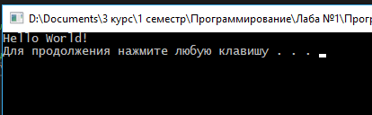Ход работы**:**

Рисунок Результат работы программы

Листинг программы:

#include "Header.h"

#include "hello.h"

int main()

{

SayHello();

system("pause");

return 0;

}

Листинг заголовочного файла:

#pragma once

#include <iostream>

using std::cout;

using std::cin;

using std::endl;

void SayHello(); // объявление функции

void SayHello() { // определение функции

cout << "Hello World!\n";

}

Вывод**:** В данной работе были освоены базовые навыки работы с консолью через C++.

**Лабораторная работа №3 «C++ пользовательские функции.»**

Цель**:** Создать проект с функцией для вычисления Евклидова расстояния между двумя точками на плоскости. Освоить пользовательские функции в C++.

Ход работы**:**

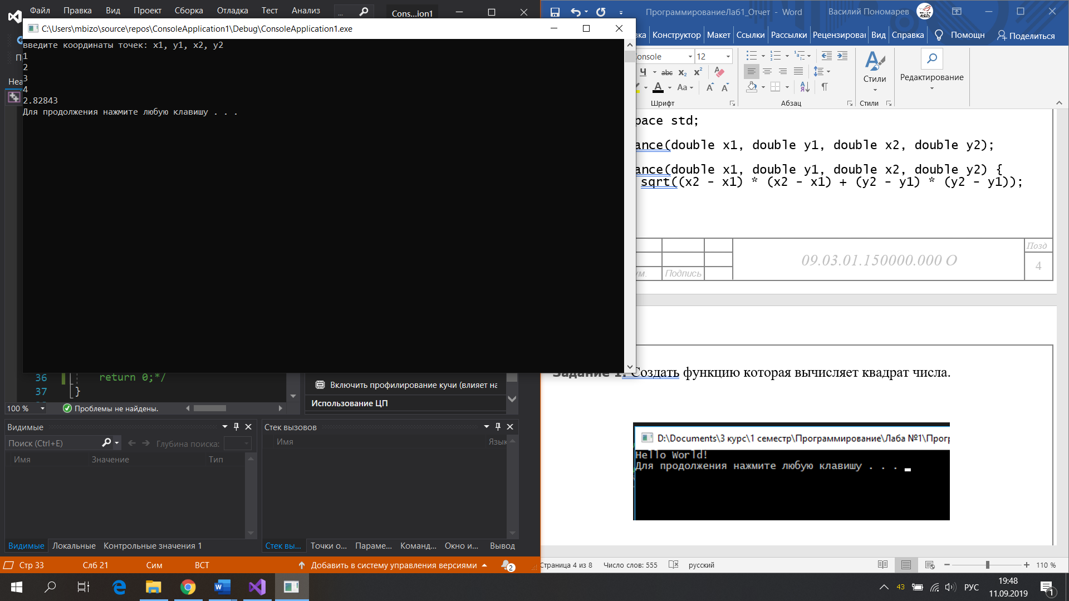

Рисунок 1 - Результат работы программы

Листинг программы:

#define NDEBUG

#include "Header.h"

#include <iostream>

#include <sstream>

#include <cstdlib> // для system("pause");

using namespace std;

int main() {

setlocale(LC_ALL, "Russian");

double x1, y1, x2, y2;

cout << "Введите координаты точек: x1, y1, x2, y2" << endl;

cin >> x1 >> y1 >> x2 >> y2;

cout << distance(x1, y1, x2, y2) << endl;

}

Листинг заголовочного файла:

#include <cassert>

#include <iostream>

#include <cmath>

using namespace std;

double distance(double x1, double y1, double x2, double y2);

double distance(double x1, double y1, double x2, double y2) {

return sqrt((x2 - x1) * (x2 - x1) + (y2 - y1) * (y2 - y1));

}

**Задание 1:** Создать функцию которая вычисляет квадрат числа.

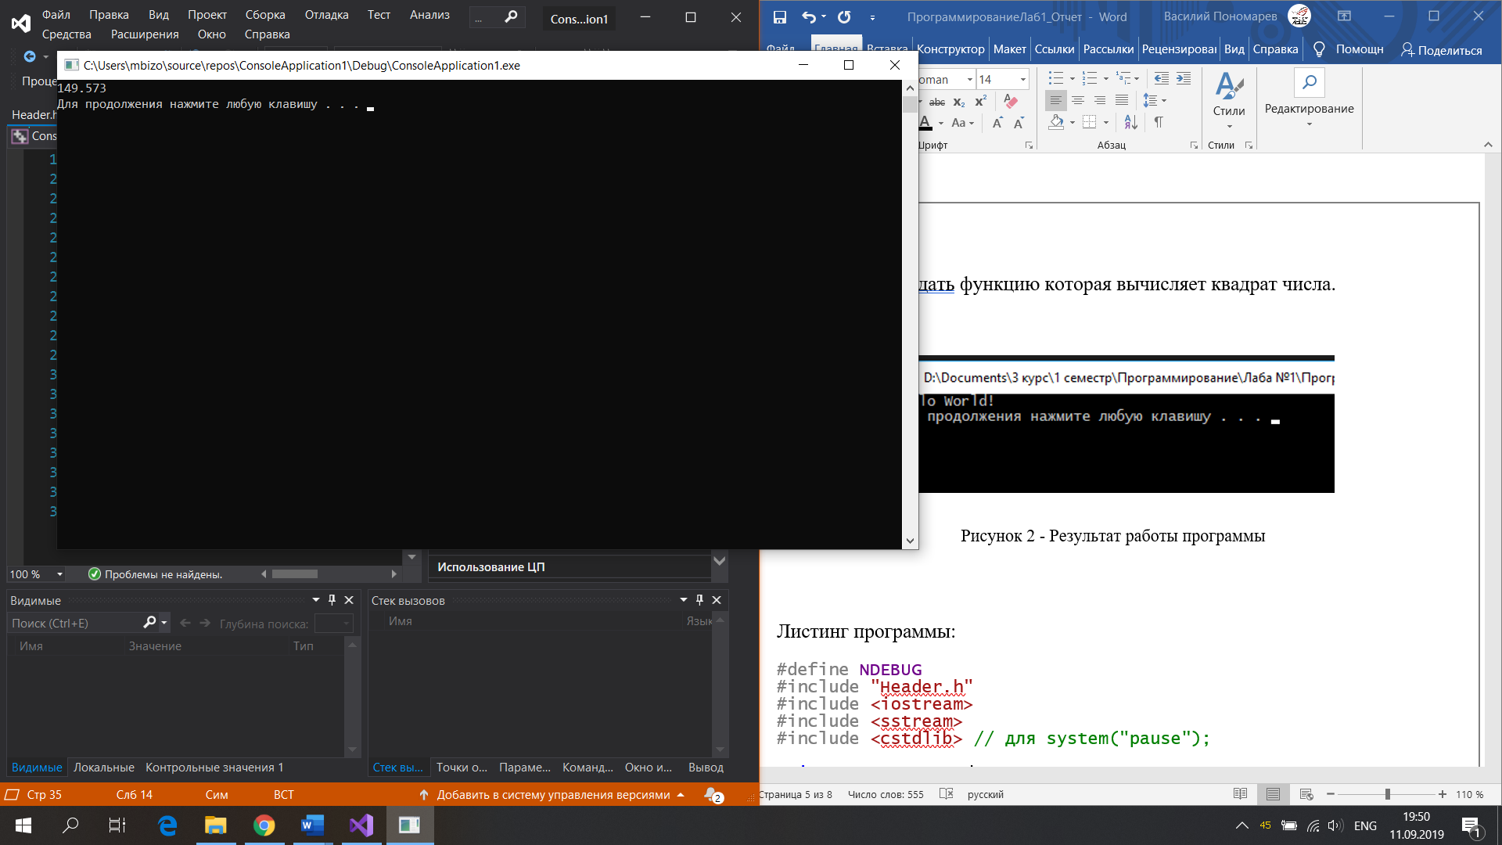

Рисунок 2 - Результат работы программы

Листинг программы:

#define NDEBUG

#include "Header.h"

#include <iostream>

#include <sstream>

#include <cstdlib> // для system("pause");

using namespace std;

int main() {

cout << sqr(12.23);

system("pause");

return 0;

}

Листинг заголовочного файла:

#include <cassert>

#include <iostream>

#include <cmath>

using namespace std;

inline double sqr(double x)

{

return x * x;

}

**Задание 2:** Создать функцию для вычисления площади треугольника, заданного тремя сторонами.

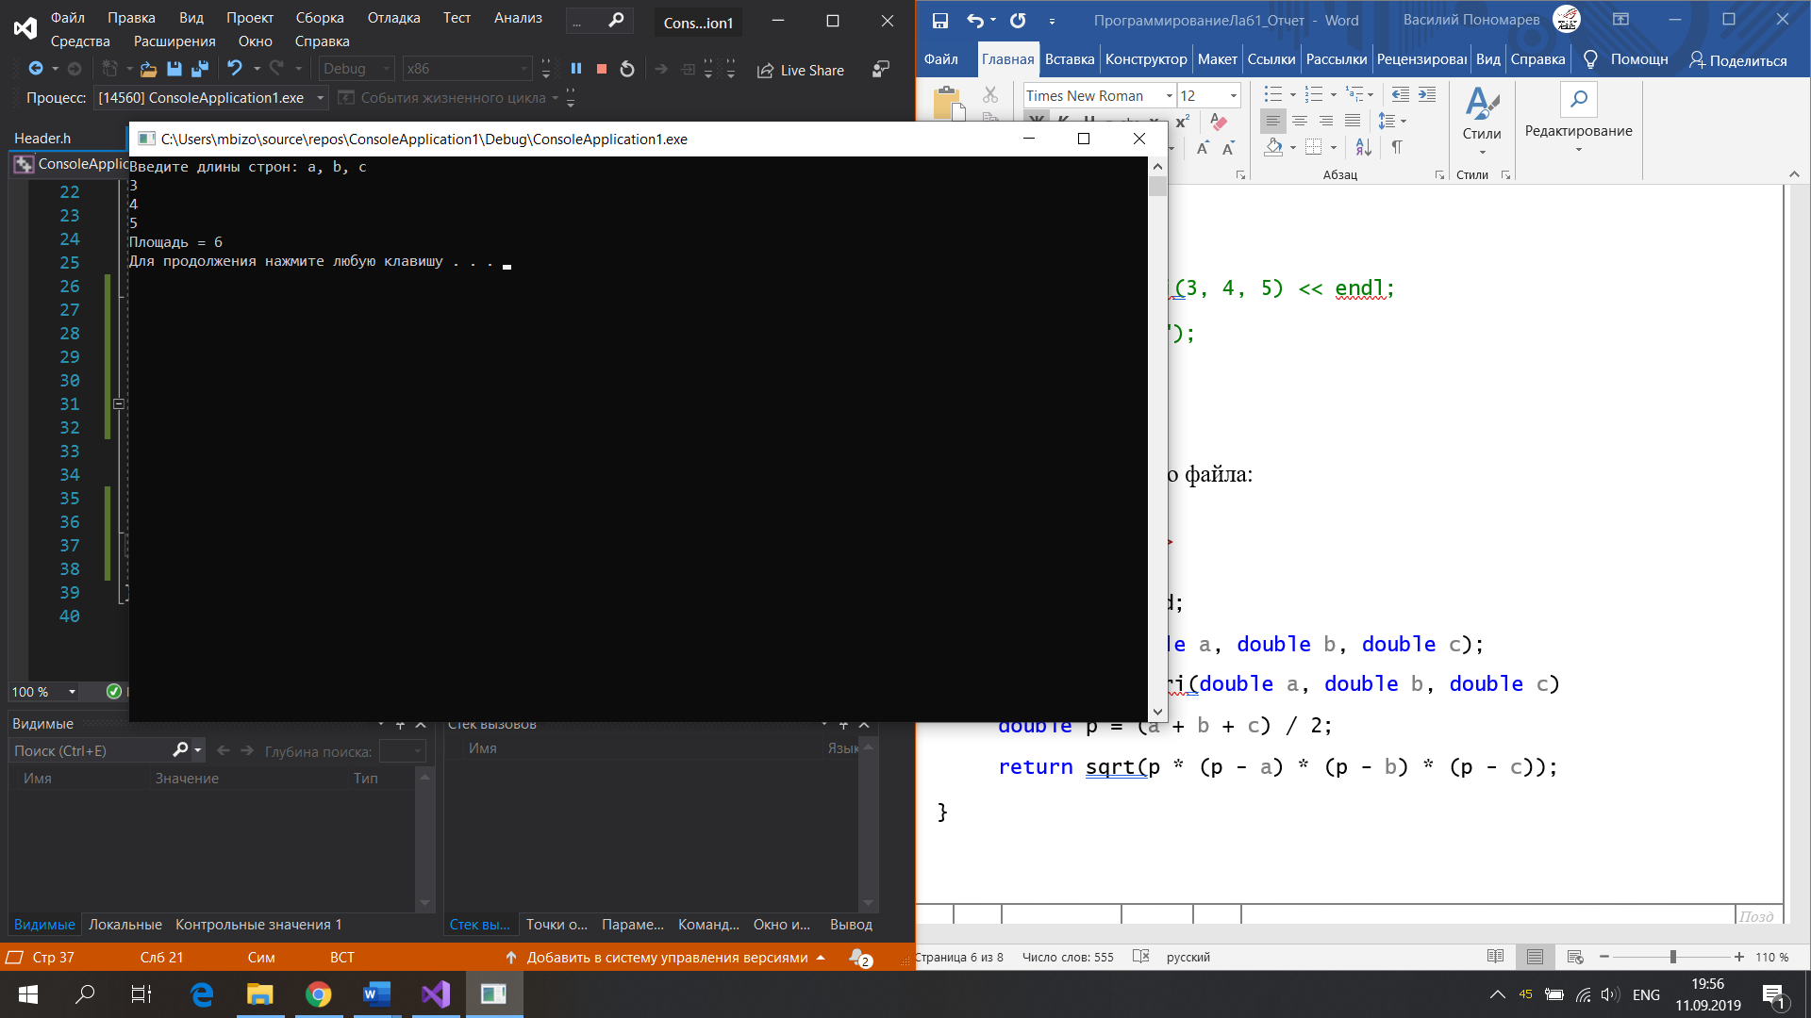

Рисунок 3 - Результат работы программы

Листинг программы:

#define NDEBUG

#include "Header.h"

#include <iostream>

#include <sstream>

#include <cstdlib> // для system("pause");

using namespace std;

int main() {

double a, b, c;

cout << "Введите длины строн: a, b, c" << endl;

cin >> a >> b >> c;

cout << "Площадь = " << sqrtri(a, b, c) << endl;

return 0;

}

Листинг заголовочного файла:

#include <cassert>

#include <iostream>

#include <cmath>

using namespace std;

double sqrtri(double a, double b, double c);

inline double sqrtri(double a, double b, double c)

{

double p = (a + b + c) / 2;

return sqrt(p * (p - a) * (p - b) * (p - c));

}

Вывод**:** В данной работе были освоены базовые навыки работы с пользовательскими функциями C++.

**Лабораторная работа №4 «C++ пользовательские функции.»**

Цель**:** Создать функцию для вычисления площади треугольника, заданного тремя точками.

Ход работы**:**

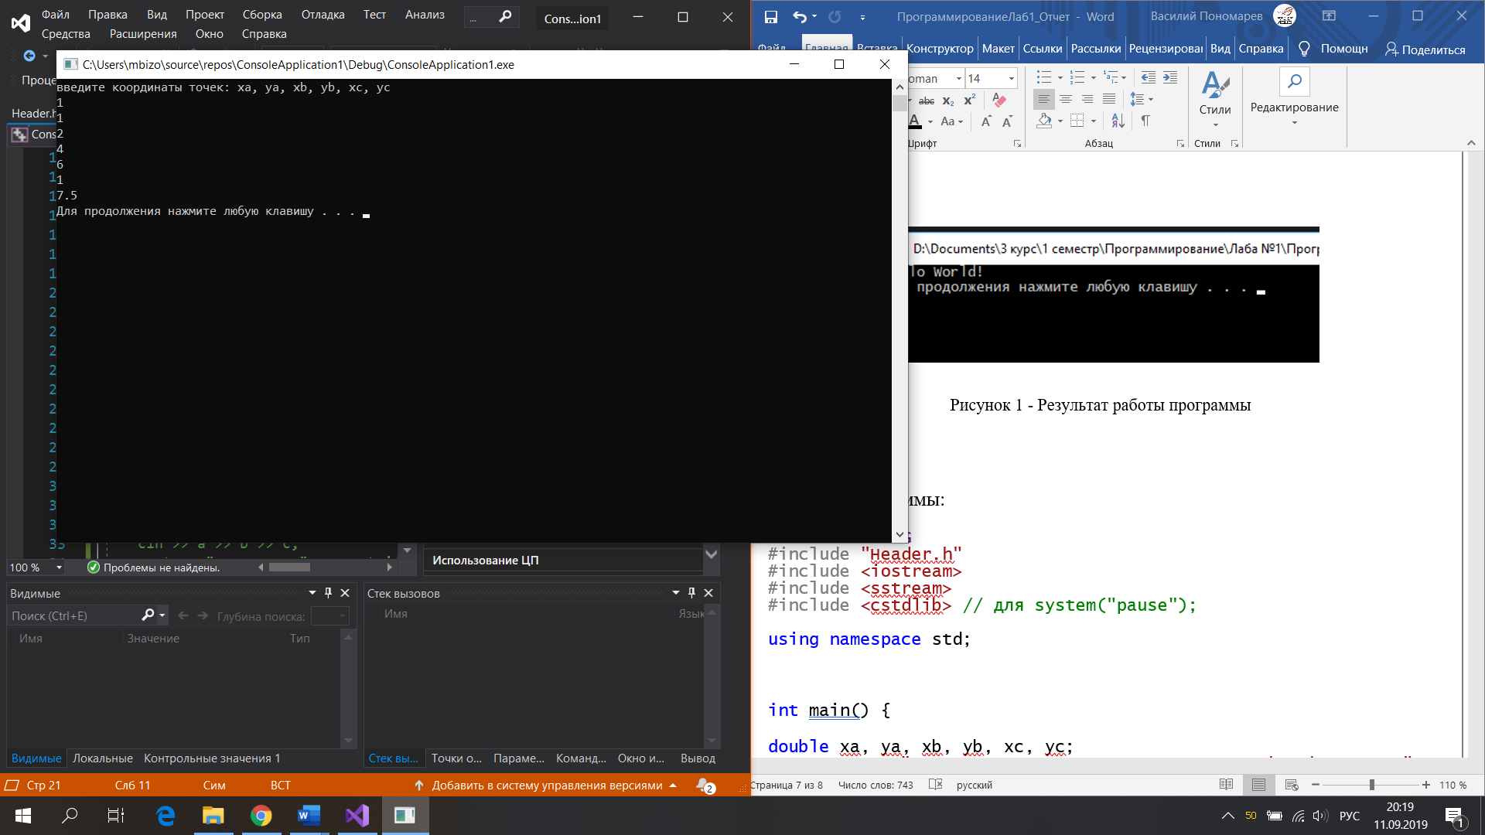

Рисунок 1 - Результат работы программы

Листинг программы:

#define NDEBUG

#include "Header.h"

#include <iostream>

#include <sstream>

#include <cstdlib> // для system("pause");

using namespace std;

int main() {

double xa, ya, xb, yb, xc, yc;

cout << "введите координаты точек: xa, ya, xb, yb, xc, yc" << endl;

cin >> xa >> ya >> xb >> yb >> xc >> yc;

cout << squaretri(xa, ya, xb, yb, xc, yc) << endl;

system("pause");

return 0;

}

Листинг заголовочного файла:

#include <cassert>

#include <iostream>

#include <cmath>

using namespace std;

double distance(double x1, double y1, double x2, double y2);

double distance(double x1, double y1, double x2, double y2) {

return sqrt((x2 - x1) * (x2 - x1) + (y2 - y1) * (y2 - y1));

}

double sqrtri(double a, double b, double c);

inline double sqrtri(double a, double b, double c)

{

double p = (a + b + c) / 2;

return sqrt(p * (p - a) * (p - b) * (p - c));

}

double squaretri(double xa, double ya, double xb, double yb, double xc, double yc);

inline double squaretri(double xa, double ya, double xb, double yb, double xc, double yc)

{

double ab = distance(xa, ya, xb, yb);

double ac = distance(xa, ya, xc, yc);

double bc = distance(xb, yb, xc, yc);

return sqrtri(ab, ac, bc);

}

Вывод**:** В данной работе были освоены базовые навыки работы с пользовательскими функциями C++.

**Лабораторная работа №5 «C++ циклы. Цикл FOR в С++.»**

Цель**:** Найти максимум из последовательности n вводимых целых чисел.

Ход работы**:**

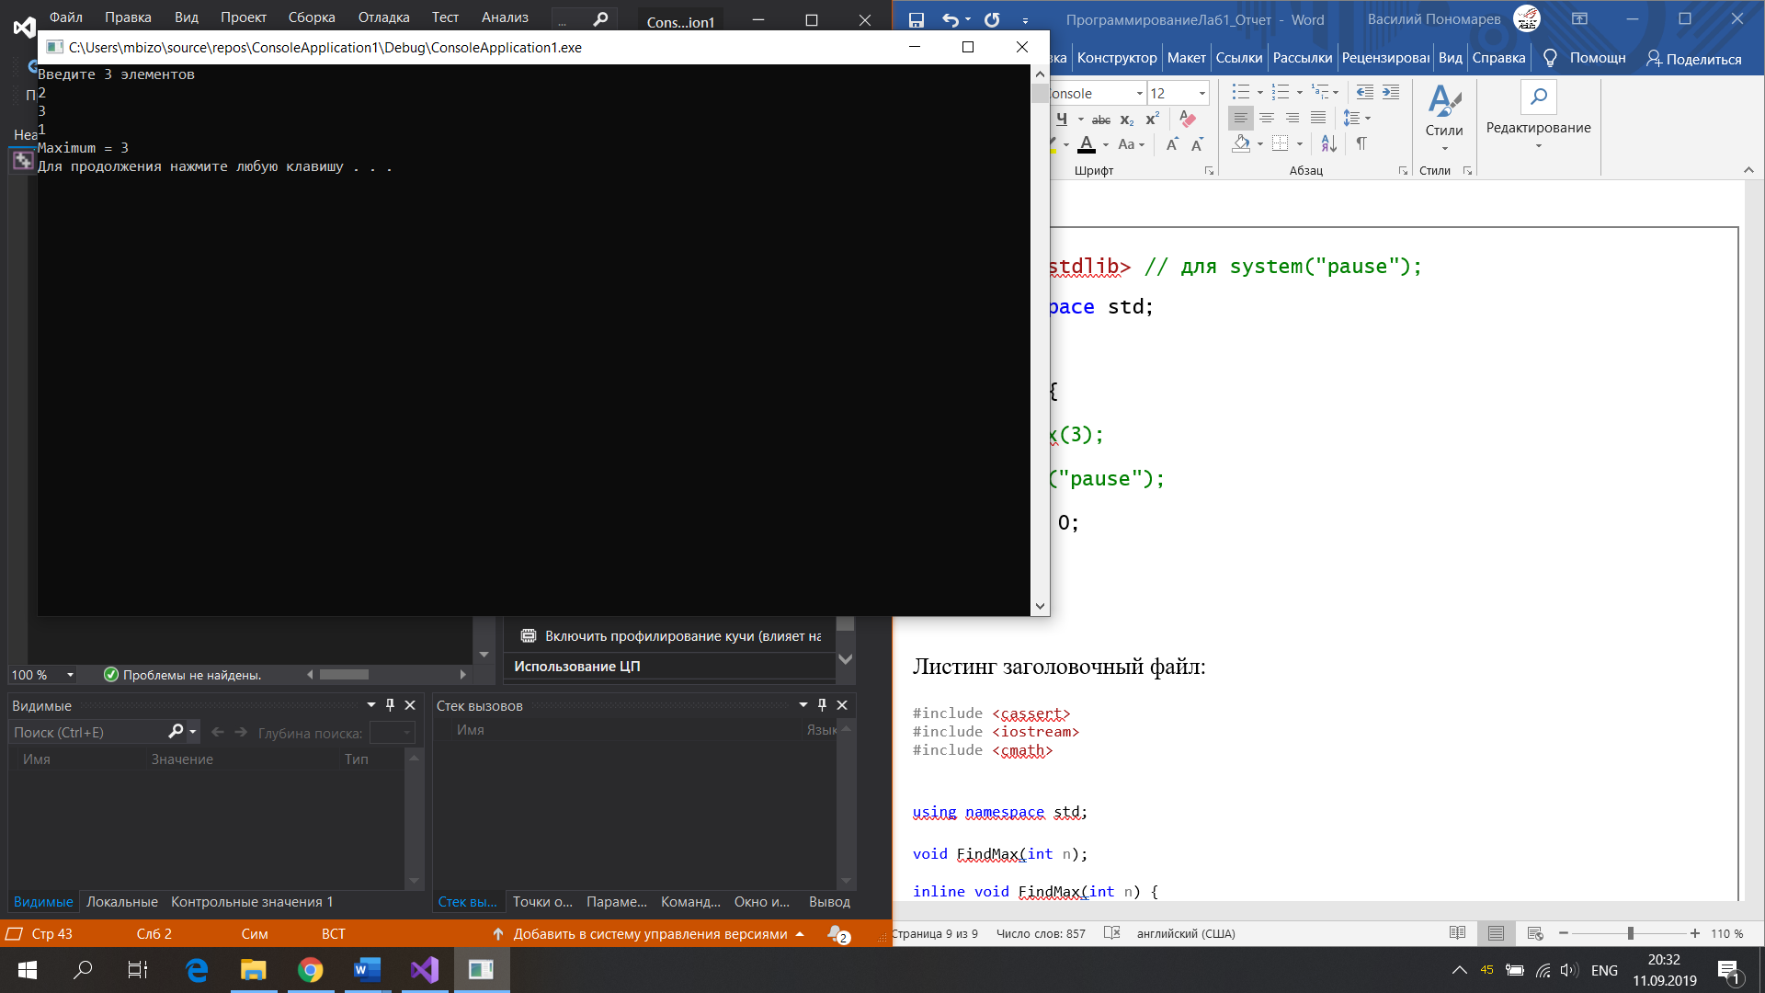

Рисунок 1 – Результат работы программы

Листинг программы:

#define NDEBUG

#include "Header.h"

#include <iostream>

#include <sstream>

#include <cstdlib> // для system("pause");

using namespace std;

int main() {

setlocale(LC_ALL, "Russian");

FindMax(3);

system("pause");

return 0;

}

Листинг заголовочный файл:

#include <cassert>

#include <iostream>

#include <cmath>

using namespace std;

void FindMax(int n);

inline void FindMax(int n) {

int max, x;

cout << "Введите " << n << " элементов" << endl;

cin >> max;

for (int i = 1; i < n; ++i) {

cin >> x;

if (x > max)

max = x;

}

cout << "Maximum = " << max << endl;

}

**Задание 1:** Дано целое число. Найти количество его цифр и их сумму.

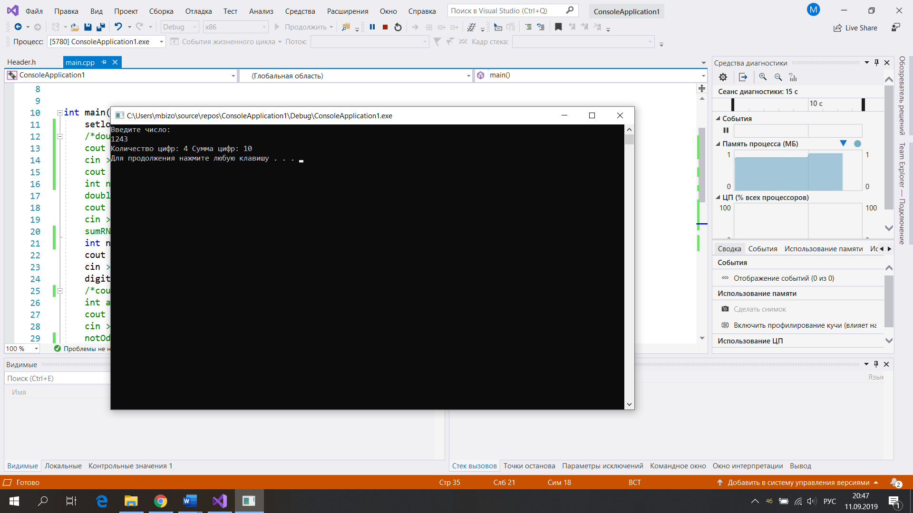

Листинг программы:

#define NDEBUG

#include "Header.h"

#include <iostream>

#include <sstream>

#include <cstdlib> // для system("pause");

using namespace std;

int main() {

setlocale(LC_ALL, "Russian");

cout << "Введите число: " << endl;

cin >> n;

digitsCountAndSum(n);

system("pause");

return 0;

}

Листинг заголовочный файл:

#include <cassert>

#include <iostream>

#include <cmath>

using namespace std;

inline void digitsCountAndSum(int n)

{

int count = 0;

int sum = 0;

for (int i = n; i > 0; i = i / 10) {

count++;

sum += i % 10;

}

cout << "Количество цифр: " << count << " Сумма цифр: " << sum << endl;

system("pause");

}

Вывод**:** В данной работе были освоены базовые навыки работы с циклом FOR C++.

**Лабораторная работа №6 «C++ циклы. Цикл While в С++.»**

**Задание 2:** Дана последовательность целых чисел (вводятся с клавиатуры), последний элемент которой — число *0*. Найти сумму всех положительных элементов этой последовательности и количество её отрицательных элементов. Организовать функцию для выполнения задания.

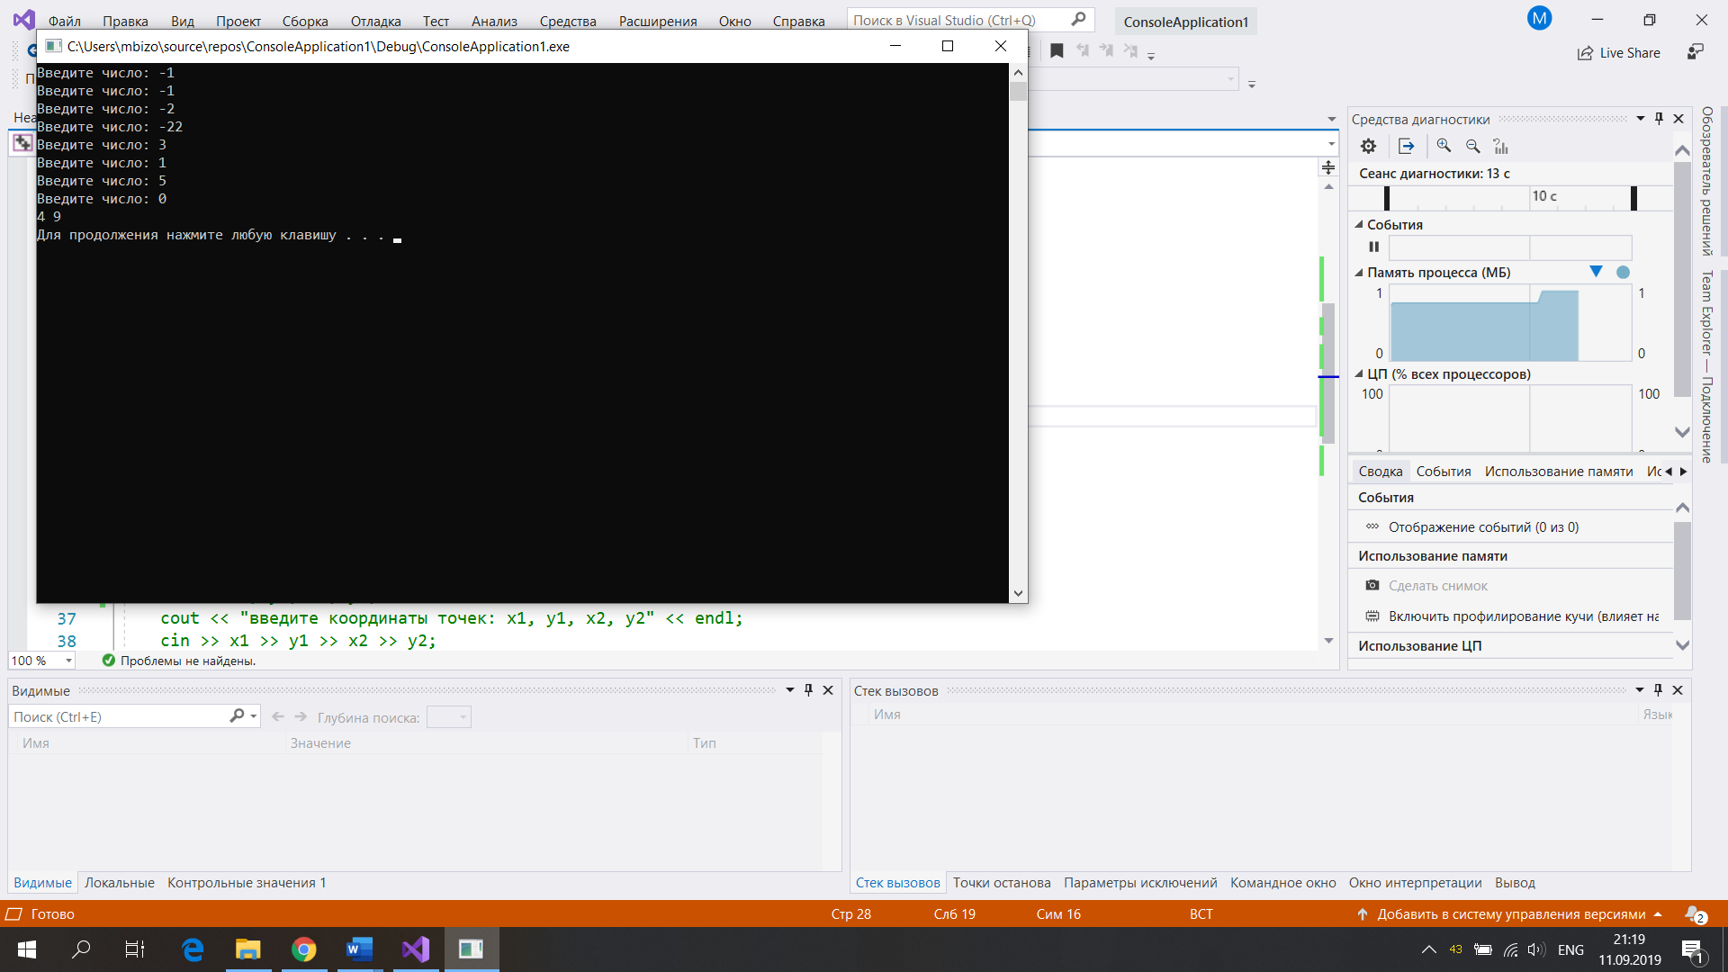

Рисунок 1- Результат работы программы

Листинг программы:

#define NDEBUG

#include "Header.h"

#include <iostream>

#include <sstream>

#include <cstdlib> // для system("pause");

using namespace std;

int main() {

setlocale(LC_ALL, "Russian");

cout << "Введите число: " << endl;

cin >> n;

digitsCountAndSum(n);

system("pause");

return 0;

}

Листинг заголовочный файл:

#include <cassert>

#include <iostream>

#include <cmath>

using namespace std;

void countNegsumPositive() {

int n = 1;

int countNeg = 0;

int sumPos = 0;

while (n != 0)

{

cout << "Введите число: ";

cin >> n;

if (n < 0) {

countNeg++;

}

else

{

sumPos += n;

}

}

cout << countNeg << " " << sumPos;

system("pause");

}

**Задание 3:** Дано вещественное число *X* и целое число *N* (> 0). Найти значение выражения:

**1 + X + X2/(2!) + … + XN/N!**

Организовать функцию для выполнения задания.

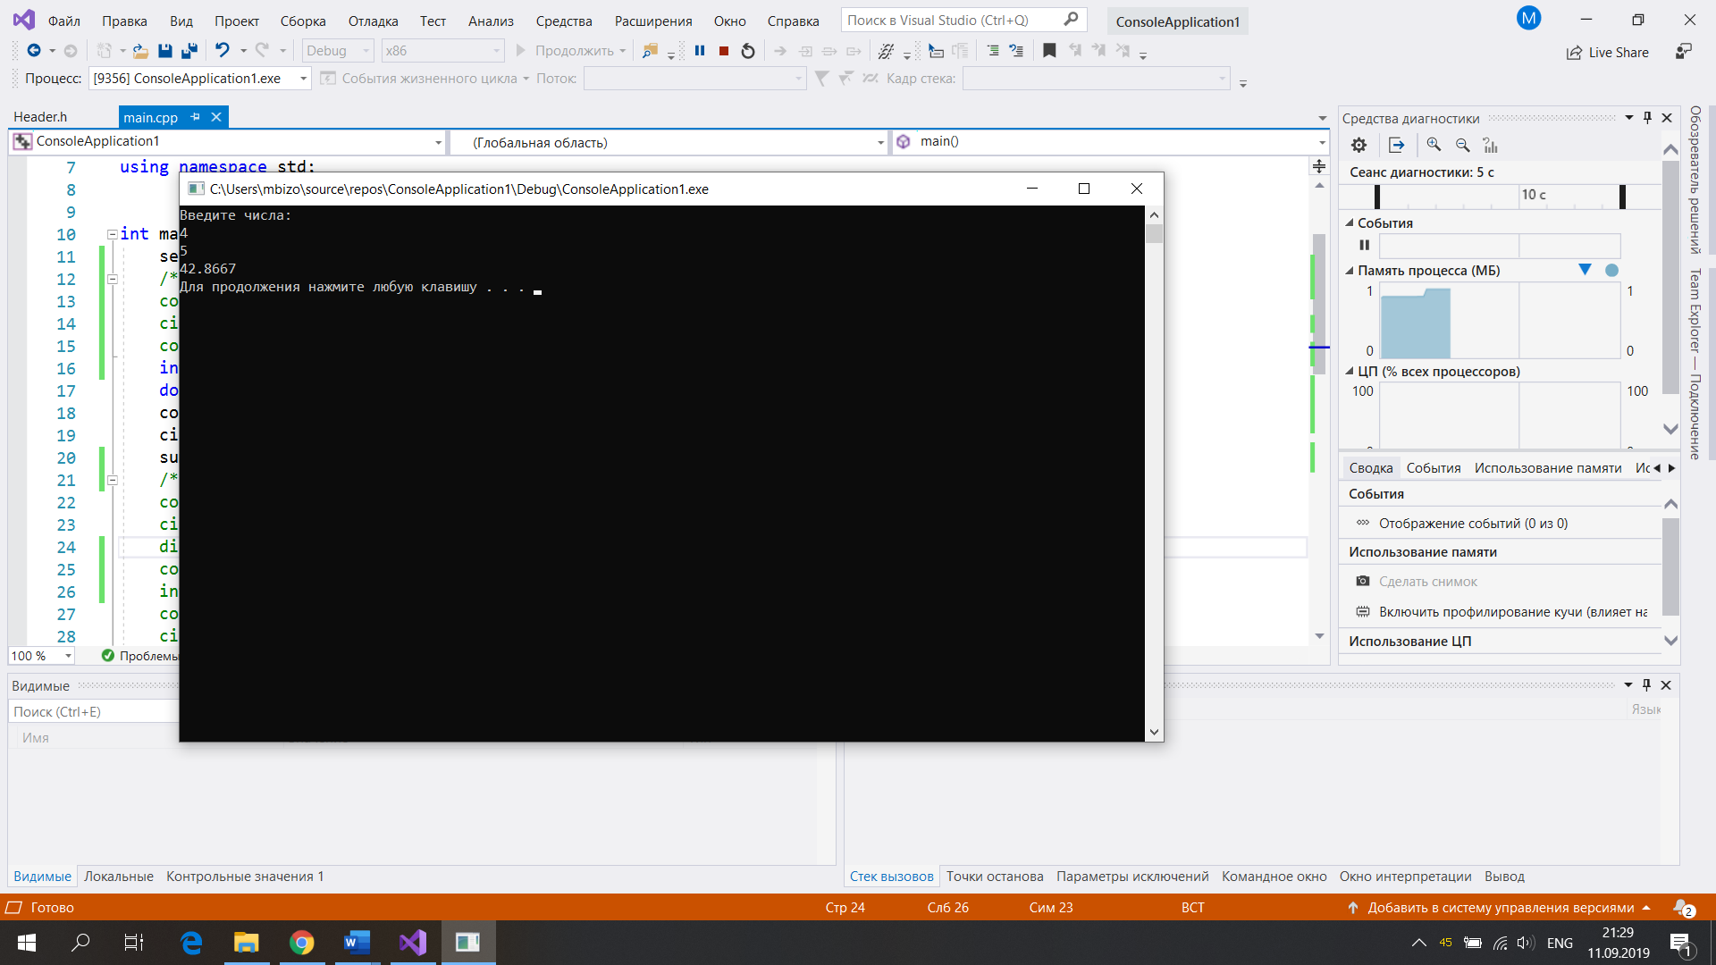

Рисунок 2- Результат работы программы

Листинг программы:

#define NDEBUG

#include "Header.h"

#include <iostream>

#include <sstream>

#include <cstdlib> // для system("pause");

using namespace std;

int main() {

setlocale(LC_ALL, "Russian");

int n;

double x;

cout << "Введите числа: " << endl;

cin >> x >> n;

sumRNums(x,n);

system("pause");

return 0;

}

Листинг заголовочный файл:

#include <cassert>

#include <iostream>

#include <cmath>

using namespace std;

void sumRNums(double x, int n) {

double sum = 1;

int fac = 1;

double xdeg = x;

for (int i = 0; i < n; i++) {

fac *= i + 1;

sum += (xdeg / fac);

xdeg *= x;

}

cout << sum;

system("pause");

}

Вывод**:** В данной работе были освоены базовые навыки работы с циклом While C++.